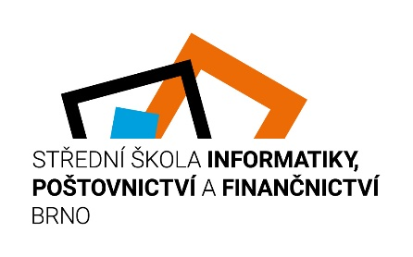

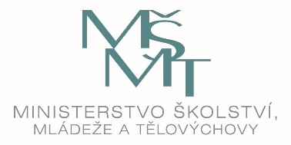

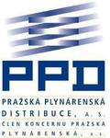

Enersol Czech, z. s, Jihomoravský kraj, SŠ informatiky, poštovnictví a finančnictví Brno, za podpory MŽP, MPO, MŠMT ČR, Národního pedagogického institutu ČR, generálního partnera projektu Pražské plynárenské Distribuce, a. s.

pořádají ve dnech 18. a 19. 4. 2024

MEZINÁRODNÍ KONFERENCI PROJEKTU ENERSOL

Mezinárodní konference projektu Enersol se koná pod záštitami hejtmana Jihomoravského kraje Jana Grolicha a ministra životního prostředí Petra Hladíka.

Organizace konference: Enersol Czech, z.s.
SŠ informatiky, poštovnictví a finančnictví Brno, Čichnova 982/23, 62400

Počet delegátů: 120 (žáci, učitelé a ředitelé zúčastněných středních škol z ČR, zahraniční účastníci, zástupci firem a společností, zástupci veřejné správy a další hosté)

Místo konání konference: SŠ informatiky, poštovnictví a finančnictví Brno, Čichnova 982/23, 62400 (zde i ubytování a strava účastníků)

Program prvního dne – čtvrtek 18. 4. 2024

Příjezd účastníků 09:30 – 10:30
Porada kapitánů reprezentačních družstev a odborné poroty 10:40 – 10:50
Slavnostní zahájení konference (státní hymna ČR a hymna Enersol)
11:00 – 11:05
Představení odborné poroty a reprezentačních družstev 11:05 – 11:30
Vystoupení hostů 11:30 – 11:40
Přehlídka žákovských projektů – I. část 11:40 – 13:10
Vystoupí 10 účastníků
Oběd 13:10 – 14:00
Přehlídka žákovských soutěžních projektů – II. část 14:00 – 14:55
Vystoupí 7 účastníků
Doprovodný program 15:00 – 17:30
(v režii SŠIPF)
Večeře 17:30 – 18:30
Společenský večer 19:00 – 23:00

Program druhého dne – pátek 19. 4. 2024

Snídaně 08:00 – 09:00
Slavnostní zahájení 2. dne (státní hymna ČR a hymna Enersol) 09:15 – 09:20
Vystoupení hostů 09:20 – 09:30
Přehlídka žákovských soutěžních projektů – III. část 09:30 – 10:10
Vystoupí 6 účastníků
Přestávka 10:10 – 10:25
Přehlídka žákovských soutěžních projektů – IV. část 10:25 – 11:10
Vystoupí 6 účastníků – popularizace
Zhodnocení prací žáků odbornou porotou 11:10 – 11:30
Zhodnocení konference, předání ocenění, pamětních listů 11:30 – 12:00
Oběd 12:00 – 13:00

Za správnost: Mgr. Josef Váca, viceprezident Enersol Czech z. s.
Ing. Olga Hölzlová, ředitelka SŠIPF Brno a RVC pro Jihomoravský kraj

